Modulo A
La falange oplitica
Schema sintetico
Titolo dell’unità didattica | Prerequisiti | Descrittori di modulo | Competenze | Capacità | Collegamenti
1. La cultura/Il concetto di conflitto come elemento integrante della formazione sociale e istituzionale della polis nel VII e VI sec  Laboratorio.  2. Sviluppi sociali e tecnico-militari dalla falange greca a quella macedone  Laboratorio.  3. Sviluppi sociali e tecnico-militari dagli eserciti italici all’alto medioevo  Laboratorio. | Conoscenze di base sui tipi di carte, loro scale e tipologie.  Conoscenze generali sulle civiltà antiche e tardo antiche  Capacità di trarre informazioni da testi scritti e visivi (vari tipi di fonti).  Capacità operativo-manuali.  Conoscenze di base di matematica | A. Far conoscere le caratteristiche principali del sistema uomo/ambiente (rapporto tra territorio e sue risorse, tra organizzazione dello spazio e attività dell’uomo).  B. far conoscere l’importanza della tecnologia nel sistema uomo/ambiente. | Decodificare e confrontare carte geografiche, topografiche e fonti visive  Ricavare informazioni da testi scritti, classificarle e schematizzarle sulla base di criteri dati.  Ricercare autonomamente informazioni utili all’arricchimento del lavoro.  Formulare ipotesi.  Sintetizzare e concettualizzare oralmente e per iscritto o con schemi  Confrontare.  Operare con il computer.  Lavorare individualmente e in gruppo.  Memorizzare informazioni. | Rielaborazione.  Riutilizzazione delle conoscenze e delle competenze.  Analisi critica. | Storia  Italiano.  Matematica  Tecnologia e disegno.  Arte.
TITOLO DEL MODULO  La falange oplitica | SCUOLA a.s  Classe docenti

Contenuti | Metodologia | Strumenti | Verifiche | Tempi
1.La competizione fra le polis  Cittadino e oplite nella polis  2.Regole e rituali di guerra  Armi ed equipaggiamento  Strategie e tattiche  3.La falange macedone  4.La guerra dalla fine del mondo antico all’alto medioevo | 1. Esplicitazione dei contenuti, degli scopi e delle modalità di lavoro del modulo agli studenti.  2. Brainstorming su concetti/idee.  3. Lezioni interattive.  4. Lavori individuali, di coppia, in piccoli gruppi eterogenei, con definizione dei ruoli.  5.Simulazione di conferenze.  6. Attività di rielaborazione creativa | 1. Immagini fotografiche, in diapositive, da testi, da computer.  3. Testi scritti: testi letterari, fonti storiche. | In itinere, con creazione di prodotti intermedi come carte ricostruttive e non, relazioni scritte o orali.  Sommative con la creazione di prodotti finali come un ipertesto. | Secondo quadrimestre per tre ore la settimana.

Elaborazione didattica

L’elaborazione del modulo didattico relativo alla falange oplitica prevede quattro unità didattiche, da proporre a un biennio superiore dell’Itis. Il percorso di documentazione e ricerca si propone di individuare le linee guida dello sviluppo della civiltà,da un punta di vista economico, politico, sociale e tecnologico, nell’ambito delle guerre. L’intero processo deve avvenire attraverso un approccio interdisciplinare per sperimentare un percorso di lavoro che ha il fine di coniugare la consueta pratica didattica con una modalità laboratoriale di apprendimento, basata sulla partecipazione attiva dello studente, che diventa protagonista delle unità proposte. Gli studenti , in pratica, vengono sollecitati operativamente , intellettualmente e creativamente a diventare attori principali dell'azione didattico - modulare.
Le comunità antiche vivevano perennemente in stato di guerra, effettivo o potenziale ( ma il discorso non sarebbe molto diverso per altre epoche storiche, compresa la nostra). Nel mondo antico la guerra era considerata un fenomeno naturale, come le stagioni e l’alternarsi del giorno e della notte. Si combatteva per tutta una serie di motivi, per difendersi dalle aggressioni altrui, per procurarsi prigionieri e quindi per recuperare forza lavoro, per acquisire ricchezze e fonti di materie prime. Si cercava la guerra anche per motivi non prettamente economici, per esempio, per affermare una volontà di potenza, per dimostrare di essere più forti degli altri. Il diritto di cittadinanza era connesso al servizio militare e quindi le virtù civiche dovevano anche essere dimostrate sul campo di battaglia.
Si parte dalla considerazione che le armi dei primi soldati di epoca storica erano in pratica quelle con le quali gli uomini avevano cacciato per milioni di anni. Archi, frecce, lance e clave di ogni genere venivano impiegate per le guerriglie tra popoli, e tribù diverse; non c’erano ordini di battaglia né di formazione; generalmente si iniziava con il lancio di proiettili e sassi per poi concludere con un disordinato corpo a corpo. Questa era la situazione nelle civiltà del Mondo Antico.
Alla fine del II millennio la lavorazione del ferro, conosciuta solo dagli Ittiti e dagli Hyksos, si diffuse in tutto il vicino Oriente e nel Mediterraneo. La lavorazione del ferro era molto più complicata di quella richiesta dal bronzo, perché per fondere i metalli ferrosi bisognava raggiungere una temperatura più alta e perciò erano necessari dei forni più perfezionati. Inoltre per migliorare la qualità del ferro era necessario aggiungervi una giusta quantità di carbonioe utilizzare per la fusione il carbone, il quale veniva preparato con una lenta combustione della legna. L’oggetto di ferro doveva essere poi temprato, immergendolo ancora caldo nell’acqua fredda in modo da indurirlo. Per lavorare il ferro si richiedevano dunque una grande maestria e notevoli competenze tecniche
Con la nascita della metallurgia si vide il fiorire di nuovi eserciti più organizzati, in quanto con delle armature era facile sconfiggere tribù più deboli e non adeguatamente armate. Ciò è quello che continuamente successe prima del II millennio a.C., quando i popoli d’Oriente (tra cui la Grecia), con la loro ricchezza, divennero abili combattenti e assoggettarono altri popoli. Tra tutti gli eserciti prese il sopravvento quello greco.
I Greci avevano un tipo di soldato diverso dagli altri, l’ oplite. Gli opliti erano cittadini che combattevano come soldati di fanteria; erano dotati di un’armatura pesante, di uno scudo rotondeggiante, e di una lancia a due punte. L’ armatura difensiva, unitamente all’addestramento e alla disciplina, permettevano alla falange oplitica di prevaricare sugli altri eserciti che combattevano disordinatamente. Tra il 700 e il 650 a.C. questa formazione rappresentava il meglio che la tecnica militare dell’epoca potesse esprimere. I fanti combattevano serrati, dando forma a una specie di muraglia umana che si avventava compatta e impenetrabile sulle schiere nemiche. La falange oplitica fu però una vera e propria rivoluzione sociale: mentre il guerriero della polis aristocratica combatteva con eroico furore ( e le battaglie sembravano una moltiplicazione di duelli individuali), la tattica oplitica non lasciava spazio all’iniziativa individuale. Per raggiungere lo scopo, infatti, la falange doveva muoversi come un unico uomo, con sincronismi perfetti: era un blocco composto da soldati tutti uguali. La loro forza stava proprio nella compattezza, nel conoscersi anche nella vita civile, nell’essersi addestrati e nell’aver combattuto insieme più volte. Gli opliti erano consapevoli, insomma, che il successo nella battaglia non dipendeva tanto dall’eroismo individuale ma dalla forza collettiva del gruppo, cui ciascuno dava il suo contributo.Certamente l’armamento di un oplita non era alla portata di tutti e potevano permetterselo solo cittadini dotati di solide risorse economiche. Tuttavia esso costava molto meno dell’armamento di cavaliere aristocratico e nuovi individui potevano accedere alla funzione militare e, con essa, alla funzione politica, vale a dire alla cittadinanza. Questo reclutamento coinvolgeva nuovi strati sociali composti soprattutto di medi agricoltori, di commercianti e artigiani benestanti, arricchitisi in conseguenza dei traffici conseguenti alla colonizzazione. In quanto soldati, essi divennero anche cittadini e si estese in tal modo la partecipazione alla vita politica di ceti che prima ne erano esclusi. Si trattava comunque pur sempre di privilegiati: la maggior parte della popolazione residente nelle polis restava ancora esclusa o ai margini della politica. In ogni caso la falange oplitica era fortemente motivata nel combattere per la propria libertà e per la propria terra e quando si confrontò con l’esercito persiano ciò fu determinante. Nell’esercito persiano i soldati erano mercenari pagati per combattere o soldati dell’impero arruolati per forza; essi andavano a occupare luoghi lontani da casa, per i quali non provavano alcun sentimento. I Persiani, inoltre, preferivano il combattimento a distanza, con arco e frecce, nel quale prevaleva l’abilità dei tiratori. I Greci preferivano, invece, il combattimento corpo a corpo dove la volontà di lottare era determinante.
Con Filippo II i Macedoni organizzarono una nuova tattica per la falange che diventò una muraglia impenetrabile dalla terribile forza d’urto: sedici file di sedici uomini dotati di una picca lunga 5-7 metri; i soldati delle prime 4-5 file erano in condizione di puntare le picche contro il nemico, creando così un’eccezionale forza d’urto; i soldati delle file successive, oltre a costituire i rincalzi per gli eventuali caduti delle prime file, creavano con le loro picche sollevate in alto, una cortina protettiva contro frecce e giavellotti.. Occorre precisare che la Macedonia era un paese densamente popolato ed era quindi in grado di mettere in campo eserciti molto più imponenti di quelli schierati dalle singole polis.
Sul fronte delle civiltà italiche, possiamo prendere in considerazione gli Etruschi; gli uomini in guerra si vestivano e armavano come quelli degli altri paesi. Le armi erano lance, giavellotti, spade lunghe e corte, sciabole ricurve, pugnali, asce (magari a doppio taglio), mazze, archi, fionde. Per proteggersi elmi e scudi di varia forma, corazze (dapprima in tela con borchie bronzee tonde o quadrate, poi interamente in bronzo), schinieri. Un periodo cruciale dell’evoluzione dell’armamento fu il VI secolo, con il passaggio dalla tecnica di combattimento di tipo eroico (corpo a corpo) a quella che implicava l’uso di masse (fanteria oplitica e cavalleria). I modelli greci allora prevalsero nettamente su quelli centroeuropei: elmo conico di tipo ionico o calcidese: scudo rotondo in lamina bronzea; schinieri di bronzo a proteggere le gambe spadoni di ferro a scimitarra. Nei secoli successivi la tecnica di combattimento della falange e della cavalleria si consolidò, e le armi si perfezionarono: si diffuse l’elmo a calotta con paranuca e paraguance, le corazze adottarono la forma anatomica e gli spallacci (bretelle), lo scudo mantenne la forma rotonda ma aumentò di dimensioni.
Nel frattempo, intorno alla fine del V secolo a.C. i Sanniti si trovarono a fronteggiare un problema per loro non tanto nuovo, bensì inaspettato: l'aumento demografico. Non c'era terra per tutti, inoltre l'evoluzione della società aveva portato i Sanniti alla ricerca di nuove fonti di guadagno e quindi l'ampliamento del mercato economico con il controllo di nuove aree di scambio, ma anche con lo sfruttamento di nuovi giacimenti metalliferi per la produzione di utensili e di armi. I Sanniti iniziarono così ad annettere i territori limitrofi, attuando una vera e propria espansione tramite conquista. I Sanniti, avendo bisogno di buoni pascoli per le loro greggi, miravano al controllo del territorio e ad una costante presenza su di esso, operando una vera e propria colonizzazione. Erano particolarmente attratti dalle pianure dell'Apulia, dalla vallata del Liri, dominata dai Volsci, e dalla terra più fertile e ricca di tutte: la Campania. Indubbiamente i loro vicini li aggredivano per rappresaglia, ma in questi violenti scontri i Sanniti avevano la meglio, in parte perché spinti ad essere più risoluti e tenaci dalla maggiore necessità e in parte perché, a differenza dei loro vicini, avevano un esercito meglio equipaggiato e più numeroso, con uomini meglio addestrati all'uso delle armi.
Si spinsero ad est, verso l'Apulia, stabilendo il proprio controllo su Luceria che, anche se non proprio sannita, era certamente in termini d'amicizia con essi. Ad ovest, verso la Campania, si insediarono saldamente su entrambe le sponde del medio e alto Volturno. A nord-ovest si andarono avvicinando sempre più al bacino del Liri ed ai suoi abitanti Volsci: Atina e Casinum divennero città sannite.
Ciò li portò pericolosamente vicini al Lazio dove, alla metà del IV secolo a.C., i Romani ne avevano conquistato il predominio politico e non poterono certo rimanere inerti quando si accorsero che i Sanniti continuavano ad avanzare ben oltre il Liri.
I Romani, dal canto loro, avevano già subito l'onta dei Galli e del loro capo Brenno (386 a.C.), uscendo da quella situazione solo con diplomazia e molto denaro. In seguito a questo avvenimento capirono l'importanza di controllare i territori limitrofi a Roma e le popolazioni ivi stanziate. A nord i continui tafferugli con gli Etruschi davano loro filo da torcere ma erano controllabili, a sud i Volsci erano stati più volte ridimensionati nelle loro mire espansionistiche tanto da averli indeboliti drasticamente. Si aprivano così per i Romani i territori delle fertili pianure sia del fiume Liri sia, più a sud, della Campania, esattamente come per i Sanniti. Per ambedue i popoli l'area del medio Liri divenne di importanza cruciale e fu nel contendersi quell'area che iniziò la grande lotta per la supremazia sull'Italia. Erano in gioco necessità fondamentali, i fertili terreni, le risorse minerarie e anche la libertà di entrambi i popoli.
Le guerre con i Sanniti fecero capire ai Romani che era finito il tempo di affrontare il nemico in file compatte, a falange.Questa organizzazione infatti risultava poco efficace nei luoghi montuosi ( dove si combatterono le guerre sannitiche) così è probabile che l’esperienza bellica precedente abbia portato a quella che è stata considerata come una delle creazioni più originali del genio militare romano: la cosiddetta tattica manipolare.Il principio fondamentale di questo nuovo schieramento consisteva nella divisione della legione in unità tattiche minori (chiamate manipoli); si costituiva così uno schieramento a scacchiera, particolarmente duttile ed efficace, che assicurò ai Romani molti successi. A Roma non c’era un esercito permanente, ogni cittadino romano diveniva abile alle armi a 17 anni e rimaneva tale fino a 46 anni; dopo entrava a far parte della riserva ma era richiamabile per una guerra in qualunque momento. Teoricamente, per tutto l’arco della sua vita, nessun uomo ne era esente, se non perché aveva ottenuto una speciale concessione o perché esercitava un sacerdozio. Dal IV sec. a.C. fu introdotta la paga per il soldato: si trattava di contributi alle spese di vestiario e armamento. Il patriottismo romano non era solo un luogo comune ma coinvolgeva tutti, dai gruppi dirigenti ai semplici cittadini.
Quando giunse all’epilogo la potenza dell’impero romano, di nuovo si ebbe un aggrovigliato periodo di incontri fra popoli diversi e il primo approccio fu quello della guerra e qui si può prendere in considerazione la descrizione degli Unni di Ammiano Marcellino ( non dimenticandosi che si tratta di un reportage ricco di pregiudizi nei confronti di un popolo diverso, barbaro secondo l’ottica dei Romani)
Si può concludere il percorso in vari modi. Noi suggeriamo quello relativo all’analisi dell’addestramento militare e la vita del soldato oggi. In ogni caso si potrebbero ipotizzare un’analisi delle regole e del codice di comportamento militare attuali o uno studio sull’etica della guerra
In conclusione, precisiamo che l’obiettivo non è solo quello di condurre gli allievi all’acquisizione di conoscenze e competenze generali e specifiche in merito alla tematica trattata, ma anche quello di attivarli a produrre concretamente materiali / oggetti / elaborati, sia in itinere come parziali punti di arrivo di un percorso, sia, nel momento finale, prodotti che tengano conto degli elaborati parziali in una sintesi efficace.
Consapevoli del fatto che non tutte le domande potranno o dovranno avere risposte sempre esaurienti, il metodo “euristico” è stato il filo rosso che ha guidato la costruzione del modulo. Il suo carattere interdisciplinare tende ad evidenziare aspetti e variabili diverse, con l’uso di strumenti differenti, di concetti e informazioni tra loro interrelate. Lo scopo è stato proprio quello di far funzionare sinergicamente le discipline coinvolte, per portare gli studenti ad evidenziare collegamenti e associazioni tra saperi e, perché no, tra esperienze.
I laboratori con i relativi documenti costruiscono un percorso logico, ma possono essere utilizzati dall’insegnante e dagli studenti anche secondo una sequenza diversa da quella proposta. Queste schede e i documenti relativi sono fotocopiabili allo scopo della realizzazione didattica.

Scheda per lo svolgimento del laboratorio
TITOLO DEL MODULO  La falange oplitica  Laboratorio | U.D. 1. La cultura/il concetto di conflitto come elemento integrante della formazione sociale e istituzionale della polis nel VII e VI sec.

Competenze e descrittori
- sa ricavare informazioni da vari tipi di documenti;

Documenti
Doc. 1:
Testo tratto da Iliade,XI, 172-180 e 218-261 ( trad. di R. Calzecchi Onesti)
Testo tratto da Tirteo, frammento 8 Gentil-Parto (trad. di F. M. Pontani)

Attività 1 e Metodologia 1

Lettura del doc. 1 che illustra il passaggio dalla guerra aristocratica alla guerra oplitica.
L'insegnante guida la lettura dei due testi

Attività 2 e Metodologia 2

L’insegnante propone un questionario per verificare la comprensione dei testi, assegnando il lavoro a ogni singolo studente o a più gruppi di studenti

Documenti del laboratorio
U.D.1

Doc. 1:
Testo tratto da Iliade,XI, 172-180 e 218-261 ( trad. di R. Calzecchi Onesti)
Testo tratto da Tirteo, frammento 8 Gentil-Parto (trad. di F. M. Pontani)

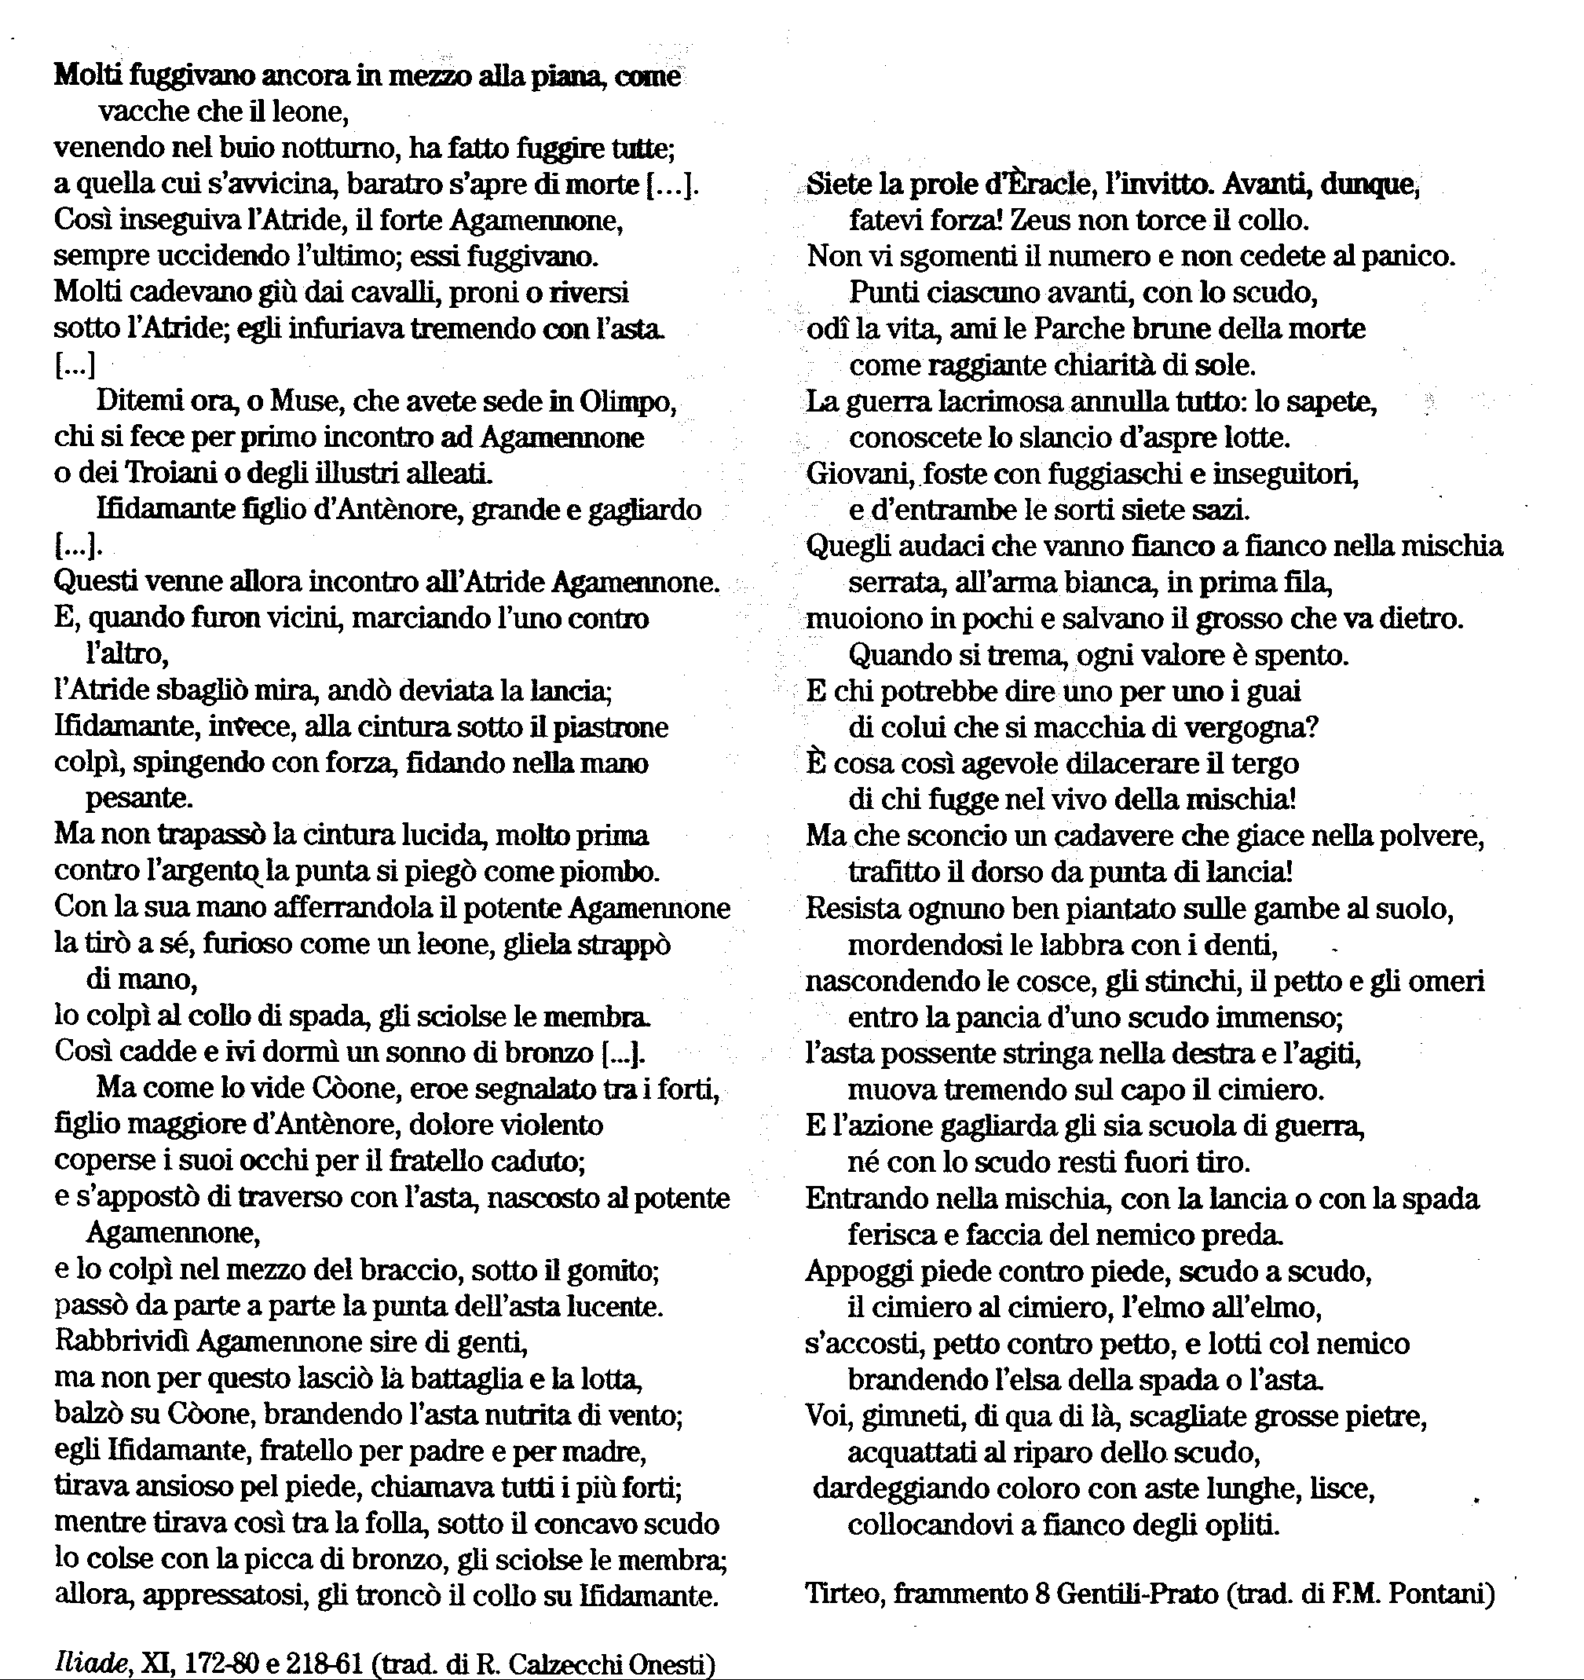
I seguenti documenti offrono la possibilità di evidenziare il passaggio dalla guerra aristocratica alla guerra oplitica. Nel primo testo (tratto dall’Iliade di Omero) si parla di Agamennone che, con una serie di duelli e di scontri con i nemici, riesce a compiere una strage tra i Troiani; il secondo documento (Tirteo fu un poeta che visse a Sparta nel VII sec.), invece illustra chiaramente quanto il nuovo schieramento oplitico sia basato non più sull’eroismo del singolo ma sulla compattezza e la solidarietà fra i militari.

QUESTIONARIO

Dopo aver letto i due documenti, rispondi ai seguenti quesiti:
- Di quali armi disponeva il guerriero omerico della polis aristocratica ?
- Di quali armi disponeva il guerriero oplita?
- Elabora un breve saggio confrontando le due diverse tecniche di combattimento della cavalleria e dello schieramento oplitico.
- Quali ceti sociali coinvolge il reclutamento della falange oplitica?

Scheda per lo svolgimento del laboratorio
TITOLO DEL MODULO  La falange oplitica  Laboratorio | U.D. 2. Sviluppi sociali e tecnico-militari dalla falange greca a quella macedone

Competenze e descrittori
- sa osservare immagini;
- sa ricavare informazioni da vari tipi di documenti;

Documenti
Doc. 1: Armi e macchine da guerra, da: Il Pensiero Scientifico nell'eta' Ellenistica, in
http://www.netsys.it/itis.alessandrini/aleprize/avvio.html
Doc. 2: immagini tratte dal sito:
http://www.museum.upenn.edu/Greek_World/Daily_life/Warfare.html
Doc. 3:. La lavorazione dei manufatti in ferro.
Doc. 4: immagini tratte dal sito:
http://www.larp.com/hoplite/weapons.html

Attività 1 e Metodologia 1

Brainstorming sul rapporto sviluppo tecnologia/società.
L’insegnante guida gli studenti nel brainstorming utilizzando le conoscenze preacquisite relative al rapporto dello sviluppo tecnologia/società.

Attività 2 e Metodologia 2

Lettura del doc. 1 che ricostruisce le caratteristiche dell’armamento e delle tattiche dell’esercito greco. L'insegnante riprende le informazioni del doc. 1 e propone una discussione interattiva fra gli studenti.

Attività 3 e Metodologia 3

Lettura del doc. 1 prestando attenzione al peso dell’armatura di un oplite.
L'insegnante riprende le informazioni del doc. 1 e propone il calcolo del peso totale dell’armatura.

Attività 4 e Metodologia 4

Osservazione del doc. 2
Ricostruire l’immagine completa di un oplite con il suo equipaggiamento. Le singole componenti dell’equipaggiamento verranno riprodotte graficamente e poi ricomposte dagli studenti, indicando il termine corrispondente.

Attività 5 e Metodologia 5

Lettura del doc. 3. Lezione frontale ed interattiva sulle tecniche antiche di forgiatura del ferro e di altri metalli. Definizioni dei metalli più importanti. L’insegnante propone un questionario relativo al doc. 3.

Attività 6 e Metodologia 6

Rappresentazione grafica di raccordi e tangenti. Analisi del doc. 4. L’insegnante propone lo svolgimento di una tavola di disegno tecnico.

Altre attività
1.Confronto dell’elmo da ieri ad oggi.

2. Attività con il videogioco della Microsoft Age of Empire.

3. Traduzione del doc. 1 dall’italiano all’inglese e realizzazione di un piccolo vocabolario visuale italiano/inglese relativo all’equipaggiamento militare dell’oplite.

Documenti del laboratorio
U.D.2

Doc. 1: Armi e macchine da guerra, da: Il Pensiero Scientifico nell'eta' Ellenistica, in
http://www.netsys.it/itis.alessandrini/aleprize/avvio.html

L'acciaiatura
La durezza del ferro delle spade era un altro elemento essenziale per le sorti del combattimento.
Ma le tecniche per liberare il ferro dalle scorie attraverso la fusione erano carenti, perché era difficile raggiungere la temperatura necessaria (il ferro fonde a 1535°C).
L'acciaiatura, il processo di indurimento del ferro avveniva cosi' attraverso successive fasi di riscaldamento e di martellatura, che avevano lo scopo di ridurre la porosità' del metallo. In particolare il riscaldamento sopra bracieri di carbone, seguito da rapide immersioni nell'acqua, legava al metallo una piccola quantità di carbonio e ne aumentava la durezza trasformandolo in una sorta di acciaio. Il procedimento era comunque ancora impreciso, per cui la durezza del ferro dipendeva in buona parte dalla qualità del minerale ferroso disponibile.
L'armamento oplitico
L'armatura degli opliti era formata da un elmo, ornato di cimiero, un emisfero metallico del peso di circa due chili, foderato internamente di feltro e, spesso, con un prolungamento centrale per proteggere il naso e con un salvanuca.
La corazza di solito di bronzo, è formata da due piastre anteriori e posteriori agganciate con fermagli o uncini. Arriva poco sotto la vita, lascia le cosce interamente scoperte e pesa dai 15 ai 20 kg. Le gambe sono coperte dal ginocchio alla caviglia da gambali di bronzo. I piedi sono nudi.
Lo scudo rotondo (oplon) ha un diametro di circa un metro, un peso di circa otto chili ed è spesso due o tre centimetri. È di bronzo o di dischi di cuoio sovrapposti e cuciti, con una intelaiatura di legno o di metallo; la superficie esterna, convessa, rafforzata da piastre metalliche; la superficie interna invece è munita da due impugnature, in cui viene fatto passare il braccio sinistro. In marcia si faceva passare una correggia nelle impugnature e ci si appendeva lo scudo alle spalle.
La lancia (doru)è un'asta di frassino o di corniolo di due o tre centimetri di diametro, lunga circa due metri, munita alle estremità di una punta metallica. Una delle due punte serviva per piantare l'arma nel terreno e come riserva qualora la punta principale si spezzi durante il combattimento.
La punta piatta come una foglia o massiccia, a forma di piramide molto allungata. Verso la metà della lunghezza ha una impugnatura di cuoio. Pesa uno o due chili.
La spada (xiphos), lunga circa sessanta centimetri impugnatura compresa, ha una lama diritta a doppio taglio; l'oplita la porta sempre con una bandoliera alla spalla sinistra .
Accanto alle diverse evoluzioni delle armi offensive da taglio, uno dei maggiori problemi fu quello di aumentare la forza di penetrazione delle frecce dentro scudi e corazze, che divenivano sempre più robuste e resistenti, fino all'importazione dalla Persia del modello in uso presso la cavalleria catafratta. In questa direzione già nell'antico mondo orientale si era passati dall'arco semplice (costituito da un solo pezzo) all'arco composto aumentando la capacità di tensione e di conseguenza la potenza e la gittata delle frecce. Nello stesso senso si perfezionò il giavellotto. Da un originario strumento lungo circa due metri e con una pesante punta di ferro si passò a giavellotti molto più corti, sottili e maneggevoli. Questa evoluzione tecnica fu una conseguenza del mutamento dello schieramento tattico degli eserciti: quando dalla falange oplitica greca, armata di lunghe lance appoggiate su diverse file di soldati, che si muoveva come una specie di divisione corazzata umana, si passò all'agile legione manipolare romana, scomparve la necessità di lunghe aste pesanti, sostituite piuttosto da oggetti da lancio più agili.

Doc. 2: immagini tratte dal sito:
http://www.museum.upenn.edu/Greek_World/Daily_life/Warfare.html
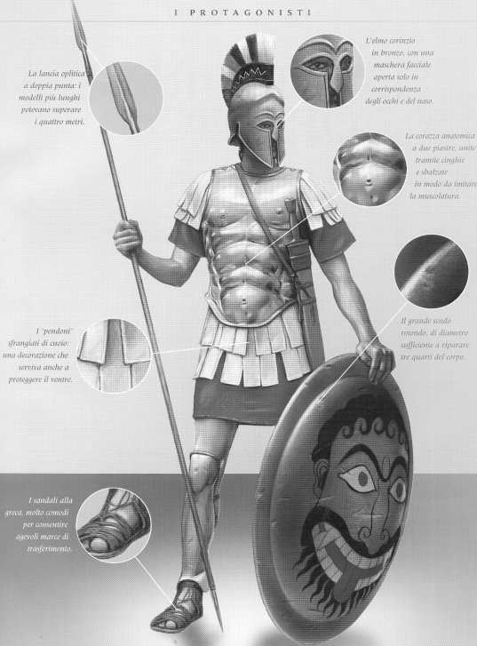

Doc. 3:. La lavorazione dei manufatti in ferro.
L’importanza della lavorazione
Le proprietà dei manufatti in ferro dipendono soprattutto dalla loro lavorazione e non tanto dalla presenza di impurità nel metallo, come è invece il caso del rame. Mentre nella metallurgia del rame l’interesse si concentrava sulle tecniche per liberare il metallo dalle impurità e sulla composizione delle leghe, nel caso del ferro fu la fase della lavorazione del manufatto a richiedere la massima attenzione e a far registrare i più significativi progressi.
Diversamente dal rame e dalle sue leghe, il ferro lavorato a basso fuoco non si prestava alla fusione in stampi. Per ottenere l’oggetto nella forma voluta, il ferro veniva sottoposto a una deformazione plastica mediante forgiatura, una tecnica che alterna ripetutamente riscaldamenti e martellature.
La tempra
Nella lavorazione dei manufatti, il principale progresso che consentì di produrre oggetti di una durezza nettamente più elevata rispetto al bronzo fu la scoperta del procedimento della tempra. La tempra consiste in un rapido raffreddamento del metallo tramite immersione nell’acqua; questo processo consente di fissare la struttura posseduta dal metallo ad alte temperature (ricordiamo che la cementazione, il trattamento che aumenta la durezza e la resistenza del ferro, richiede calore).
La tempra risulta più efficace se viene ripetuta più volte e alternata con un operazione di rinvenimento, che consiste in un moderato riscaldamento del ferro. Il trattamento del rinvenimento, infatti, permette di evitare gli effetti negativi che potrebbero avere una tempra esageratamente drastica, e cioè manufatti troppo duri, e quindi poco duttili e più fragili.
Un processo oggi facilmente spiegabile o addirittura ritenuto banale come la tempra fu in realtà una innovazione di grande importanza, che non derivava per imitazione dalla già diffusa metallurgia del rame (sottoponendo a tempra il rame o le sue leghe, il metallo infatti si rammollisce, al contrario di quanto accade con il ferro).
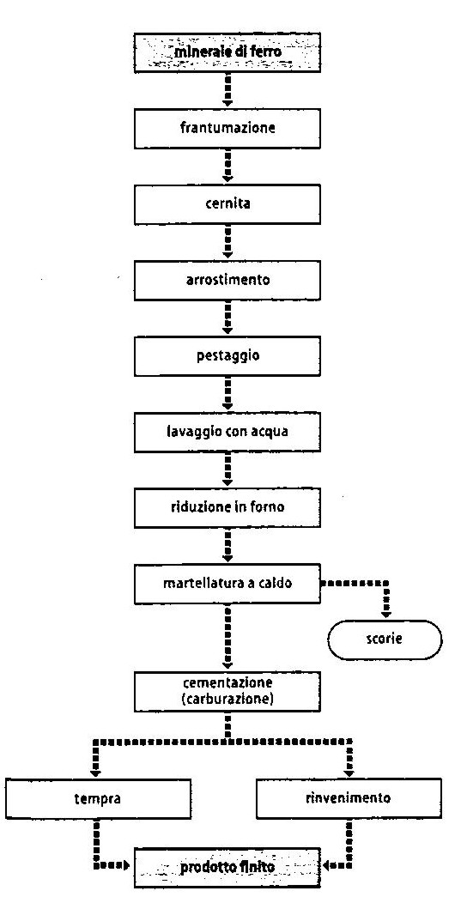

Doc. 4: immagini tratte dal sito:
http://www.larp.com/hoplite/weapons.html

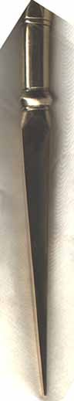
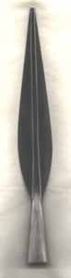
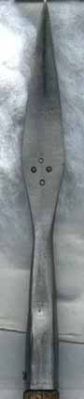
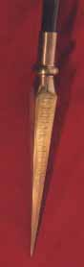

Scheda per lo svolgimento del laboratorio
TITOLO DEL MODULO  La falange oplitica  Laboratorio | U.D. 3. Sviluppi sociali e tecnico-militari dagli eserciti italici all’Alto Medioevo

Competenze e descrittori
- sa ricavare informazioni da vari tipi di documenti;

Documenti
Doc. 1: Testo“Addestramento militare e vita del soldato “di Lucas Turks tratto da http://www.geocities.com/wcdproject

Attività 1 e Metodologia 1

Lettura del brano “Addestramento militare e vita del soldato “di Lucas Turks
L'insegnante riprende le informazioni relative al brano e propone un questionario individuale

Documenti del laboratorio
U.D.3

Doc. 1: "L’addestramento militare e la vita del soldato" di Lucas Turks

Considerazioni sulle modalità di addestramento alla vita militare e conseguenze sulla condotta delle operazioni militari.
Fin dai tempi della falange oplitica tebana e della legione romana, l’importanza dell’addestramento delle unità militari ha costituito uno dei fulcri di una campagna militare. Sebbene la preparazione di stampo militare non debba considerarsi fine alla guerra (è sufficiente pensare agli Spartani che ne fecero un vero stile di vita), il periodo che si spende nell’acquisire le abilità fisiche e psicologiche adatte al combattimento è focalizzato proprio al momento finale costituito dallo scontro col nemico, quale esso sia. Aver sottolineato che durante la formazione militare è necessario forgiare anche la parte psicologica dell’uomo che diventerà un soldato non deve far pensare a soluzioni d'indottrinamento coatto che pur ci sono state, ma più semplicemente a quel necessario rafforzamento dei sentimenti di cameratismo e ubbidienza che fungono da base alle unità di un esercito che si voglia considerare tale.
Procediamo con ordine e partiamo da una breve carrellata di ciò che è stato nel passato l’evoluzione dell’addestramento militare. Nei tempi preistorici, con datazione intorno al 8000-3500 a. C., continuando poi anche in tempi recenti in tutte quelle tribù rimaste legate alle tradizioni neolitiche, la preparazione alla battaglia rivestiva un’importanza che andava al di là dell’allenamento, fondendosi in un tutt’uno con la mistica e la cosmogonia ancestrale. Il passaggio tra la gioventù, meglio sarebbe dire l’infanzia dal momento che in alcuni casi l’età limite era intorno agli 8/10 anni, coincideva con l’inizio dell’attività preparatoria alla caccia e conseguentemente alla guerra. L’iniziale coincidenza tra gli esercizi utile per l’attività di sostentamento e per la guerra, lasciava scevri di qualunque considerazione morale o moralistica sia l’uso delle armi sia le modalità con cui si arrivava a padroneggiare tale capacità.
Col lento passaggio dalle tribù nomadi dell’Alto Neolitico alle popolazioni stanziali e agricole, l’iniziazione alla vita militare non si mostrava più come un naturale momento della vita di gruppo, ma come una vera e propria opzione per un tipo di “carriera” diversa e decisamente più pericolosa rispetto alla media. Quando tale scelta non era volontaria, per necessità derivanti dalle operazioni militari, i richiamati, abituati a un’esistenza pacifica di agricoltori, dovevano essere per così dire “rieducati” alla durezza della guerra. L’addestramento in quei tempi era per forza di cose duro e in pratica senza regole, esattamente come lo era lo scontro a corpo a corpo per cui ci si doveva preparare. Lo dimostra ancor prima della dura condotta tenuta nell’arco dell’intera vita dagli Spartani già citati in precedenza, l’esistenza per certi aspetti davvero infelice che dovettero sopportare le popolazioni vicine degli Assiri.
Questo popolo nato guerriero e rimasto tale per la breve durata del proprio impero, aveva una concezione della guerra e del lavoro preparatorio a essa che rasentava l’assurdo. Se in battaglia la testa del nemico veniva considerata un trofeo imperdibile e la morte dei suoi familiari negli atroci saccheggi seguenti la vittoria era inevitabile, il fatto che per sé stessi quella dura popolazione mesopotamica non riservasse trattamenti molto diversi lascia perplessi. La punizione corporale che poteva arrivare alla perdita di arti per semplici infrazioni disciplinari era all’ordine del giorno negli accampamenti militari e non dovrebbe stupire che l’odio verso l’avversario non fosse altro che un riflesso di quello molto spesso più radicato nei confronti dei propri comandanti.
Nonostante l’esistenza di popolazioni guerriere come gli Assiri, la tradizione di divisione tra militari e agricoltori si andò consolidando col passare del tempo. Fu inevitabile che la specializzazione dei soldati portasse alla creazione di corpi di professionisti e di mercenari. Durante l’Impero Romano il mestiere del Legionario divenne un lavoro apprezzato e spesso intrapreso con buoni profitti finali. Il salario, termine col quale oggi si indica lo stipendio lavorativo, deriva dall’abitudine romana di pagare col sale, spezia molto ricercata, nei momenti di maggiore difficoltà monetaria. Però, non si deve credere che anche la vita del Legionario fosse facile e che ci si potesse arricchire facilmente. Esisteva certo un diritto di saccheggio che poteva portare ricchezze extra nelle tasche dei soldati, ma la maggior parte dei beni era di spettanza governativa e ciò limitava grandemente i possibili guadagni. Anche le terre che molto spesso i condottieri romani riservavano ai propri veterani al momento della pensione, era pur sempre poca cosa rispetto ai grandi latifondi senatoriali. Ciononostante, i legionari acquisivano durante il periodo di preparazione un elemento che permetteva di sopportare anche le più dure campagne di conquista. Veniva insegnato loro che tutti i soldati erano uguali, non esistevano più classi. Certo permanevano le distinzioni tra patrizi e plebei nell’attribuzione dei gradi nell’ordine di comando, ma un buon soldato aveva sempre la possibilità di raggiungere i livelli più alti della società.
A testimonianza di ciò resta il gran numero di generali di umili origini che seppero sedersi sul trono imperiale nel periodo più buio dell’Impero a cavallo del secondo e terzo secolo dopo Cristo. Sebbene i loro regni furono di brevissima durata e si conclusero in molti casi in guerre civili e conseguenti bagni di sangue, avevano dato origine a una “democrazia militare” che permetteva l’elezione di soggetti di umili origini sia che arrivassero dalla Legione sia che uscissero dai ranghi del Pretorio. Fin tanto che la superiore coesione delle truppe romane derivante dal migliore allenamento e dalla superba coesione interna non incontrò resistenza, la Repubblica prima e l’Impero Romano poi non ebbero difficoltà a dominare gran parte del mondo allora conosciuto. Fu solo con l’avvento di popoli barbari che potevano disporre di cavalleria corazzata che la fanteria romana fu spazzata via. Alcuni storici sostengono che in aggiunta a questa motivazione tecnica ve ne sia stata un’altra psicologica, direttamente collegabile al sempre crescente numero di barbari presenti nelle schiere militari romane in qualità di mercenari. Essi non condividevano gli stessi ideali di chi li pagava, né culturalmente né politicamente. Molto spesso essi non partecipavano neppure alle fasi di addestramento, venendo arruolati direttamente in truppe specializzate (sono diventate famose la cavalleria numida e la fanteria proveniente dalla Tracia Settentrionale), perdendo anche quel collegamento molto forte col cameratismo legionario.
La caduta dell’Impero Romano comportò un ritorno al passato, creando più di quattro secoli di oscurantismo, dove la vita militare si confuse ancora con quella quotidiana, almeno per quel che riguardava i ceti più elevati della società. Infatti nell’alto medioevo, si era conservata una separazione sociale tra contadini e militari creando una casta vera e propria di servi della gleba. Il crescente potere dei signori feudali che prima della nascita della borghesia costituiva l’unica altra classe sociale in ambito secolare, portò alla concentrazione in un’unica persona, il Primogenito, di tutte le ricchezze della famiglia nobile. Risultando difficile per chiunque programmare la nascita di un unico figlio, era necessario provvedere a una carriera alternativa per coloro che, per loro sfortuna, nascevano per secondi. Le possibilità erano essenzialmente due: la Chiesa o la Cavalleria. Naturalmente stiamo parlando della linea di discendenza maschile, in quanto per le donne in quei tempi non vi era molta scelta tra il matrimonio di comodo previsto per le più fortunate e il Convento di clausura per le più riottose. Ritornando alle possibili scelte dei figli cadetti dei signori medioevali, escludendo la via ecclesiastica che non interessa l’oggetto di questa trattazione, possiamo dire che la via militare costituiva una buona soluzione per i padri, soprattutto dal punto di vista economico.
L’addestramento avveniva in modo singolo, spesso con l’assunzione di un istitutore che doveva trasmettere la propria conoscenza di uomo d’arme al giovane rampollo. I valori e i principi che si consolidarono col tempo nella Cavalleria hanno trasmesso attraverso la letteratura la figura eroica di Cavalieri impavidi pronti a tutto per salvare la propria amata o per proteggere gli indifesi. Sebbene non si possa negare che figure di tal genere siano esistite, è bene ricordare come fosse molto più comune un altro tipo di Cavaliere che potremo denominare “senza terra”. Essi erano in buona sostanza giovani nobili che, per i motivi di primogenitura, non possedevano praticamente nulla se non il titolo che portavano e le armature che vestivano. Per tali ragioni si offrivano come mercenari al servizio di altri signori oppure tentavano con tutti i mezzi di conquistare terre lontane da casa. Ne troviamo esempio in molte figure che accompagnarono Goffredo di Buglione nella Prima crociata in Terra Santa: Boemondo di Taranto, discendente delle famiglie normanne che dominavano il Sud Italia e lo stesso fratello minore di Goffredo, Baldovino, poi diventato re di Gerusalemme. A ogni città conquistata (in particolare Edessa) si battevano l’un con l’altro per impossessarsene, senza nessun ritegno. Avevano ben poco da spartire con quei “monaci con la spada” descritti dal cronista delle Crociate Guglielmo di Tiro.
Altro aspetto interessante della preparazione dei cavalieri feudali è sicuramente la partecipazione ai tornei. Nati originariamente come momento di riunione e perfezionamento delle capacità militari, i tornei o “giostre”, degenerarono ben presto in semplici giochi d’azzardo, dove la lotta all’ultimo sangue poteva avere come ricompensa in caso di vittoria, premi in denaro o in terre o, in casi davvero rarissimi, il bacio di qualche nobildonna. Senza addentrarci negli aspetti più truculenti di questa manifestazione di esercizio militare, ricorderemo come persino il Papa dovette intervenire, promettendo la scomunica per chiunque partecipasse ai tornei, minaccia che non intimorì praticamente nessuno, dal momento che i raduni continuarono tranquillamente fino alla fine del quindicesimo secolo. Non fu l’intervento divino a porre fine alla Cavalleria Eroica, ma un’invenzione del tutto umana: le armi da fuoco.
Con l’introduzione della polvere da sparo e il perfezionamento dei primi archibugi, nel 1500 vi fu una profonda modifica dell’accesso alla vita militare. I costi enormi delle attrezzature da guerra (armatura, spada e cavalcatura) furono ridotti alla sola spesa di costruzione dei rudimentali fucili e all’addestramento degli uomini che li dovevano impugnare. L’allargamento della base di reclutamento e l’evidente necessità di procedere a un addestramento specifico di gruppo comportò un ritorno al passato. Le unità di archibugieri, artiglieri e fucilieri ricominciarono a condurre una vita in comune durante il periodo di preparazione al combattimento, proprio come già era avvenuto ai tempi della Legione Romana. I ritrovati sentimenti di appartenenza alle diverse unità si fusero con nuovi e inaspettati principi morali con l’avvento della Rivoluzione francese. L’introduzione della coscrizione obbligatoria durante le guerre rivoluzionarie e napoleoniche diedero origine a un esercito che combatteva per ideali che avevano imparato a conoscere proprio nelle fasi di preparazione nelle caserme.
La restaurazione conseguente alla caduta di Napoleone ritardò per diversi decenni l’ulteriore evoluzione della fase preparatoria alla guerra, almeno in Europa. Fu infatti negli Stati Uniti che fiorì con vigore un nuovo modo di procedere all’addestramento, con il definitivo passaggio dall’esercito professionale a uno tipicamente di massa. Le unità che combatterono nei primi mesi la guerra civile americana erano per la maggior parte volontarie e gravemente inadeguate per sostenere un conflitto che si annunciava su larga scala. Il miglioramento nelle armi con l’introduzione dei fucili a canna rigata che permettevano un’estrema precisione di tiro e conseguente aumento delle perdite in battaglia spinse particolarmente l’Unione ad abbreviare il periodo di preparazione ed esercizio riservato alle nuove reclute. Il tempo dedicato alla vita in comune con i propri commilitoni e a un’efficiente comprensione delle tecniche di guerra divenne estremamente ridotto con un ulteriore aumento delle vittime anziché una sua diminuzione.
Stesso comportamento fu tenuto su tutti i fronti europei dalle nazioni coinvolte nella Prima Guerra Mondiale. Il soldato aveva perso la propria identità per diventare solo “carne da cannone”. Gli aspetti positivi che erano stati persi durante il troppo breve periodo di addestramento furono a poco a poco riconquistati durante la vita di trincea, almeno per coloro che erano abbastanza fortunati da sopravvivere abbastanza a lungo da stringere amicizia. Il passaggio in secondo piano della componente umana fu dovuto in parte anche all’erronea convinzione che fosse sufficiente una prevalenza tecnico-meccanica per vincere una guerra. Solo durante la Seconda Guerra mondiale, quando ci si rese conto che la supremazia aerea prima o nucleare poi non era sufficiente per avere ragione di un nemico ben disciplinato e pronto alla lotta, si ebbe una chiara e precisa inversione di tendenza. Il grande sbarco alleato in Normandia fu preparato per lunghi mesi nelle basi inglesi, concedendo tempo a sufficienza affinché i soldati si conoscessero e creassero quello spirito di cameratismo che in condizioni differenti si sarebbe espresso solo in prima linea e solo eventualmente, potendosi dare la possibilità (avvenuta anche per le truppe francesi costrette a coabitare nelle fortificazioni della linea Maginot) che la lunga convivenza sotto minaccia del nemico fosse deleteria anziché salutare.
L’addestramento e la preparazione alla guerra però non sono sempre sufficienti affinché un’unità risponda alle aspettative dei quadri di comando. Come le truppe della Vecchia Guardia di Napoleone si dovettero ritirare per la prima e unica volta sotto la pressione della cavalleria britannica sul campo di Waterloo, così qualunque gruppo organizzato deve saper affrontare l’aspetto più tremendo della battaglia, cioè la possibilità della morte. Un’unità militare è tanto più efficiente quanto più sia capace di combattere operando coerentemente con le altre unità analoghe. La scala squadra-plotone-compagnia-brigata-divisione dev'essere gerarchicamente rispettata da tutti gli appartenenti allo scalino più basso affinché gli ordini superiori siano eseguiti con buoni risultati. L’ottemperanza ottusa agli ordini che in passato era considerata un pregio è stata in tempi più recenti oggetto di un vasto attacco in molti testi di tattica militare. Si è affermato infatti che l’esercizio prebellico dovrebbe servire a sviluppare nel soldato quella “elasticità” mentale che gli servirebbe per “interpretare” gli ordini ricevuti in conformità alla concreta situazione sul campo. Quale sia la motivazione psicologica che trattiene i soldati dal fuggire di fronte al pericolo di perdere la propria vita non è stato però ancora individuata con precisione. Né, tanto meno è stato possibile stabile se tale aspetto sia trasmissibile attraverso un periodo di addestramento più o meno lungo.
In epoca recente diversi film diventati anche molto famosi hanno descritto i campi di addestramento e gli addestratori come dei lager e degli aguzzini, sottolineando solo l’aspetto più negativo di questa fase della realtà militare, cioè la necessaria limitazione dei diritti dell’individuo e della sua libertà personale in ragione di una collaborazione collettiva. Nella breve rivisitazione storica a cui abbiamo proceduto si è potuto notare che la fase di passaggio tra la condizione di cittadino e quella di soldato (là dove i due concetti siano in definitiva separabili) può comportare anche degli aspetti decisamente positivi. Anzitutto il cameratismo che si crea tende a sopperire all'odierna mancanza di comunicazione sociale. In secondo luogo vi è la possibilità di scambi culturali tra soggetti provenienti da realtà differenti che difficilmente avrebbero luogo se la vicinanza non fosse per così dire forzata dall’attività militare. Infine, la trasmissione di ideali e principi acquisiti durante l’addestramento militare può consentirne una più veloce diffusione nella società civile (la Rivoluzione Francese ne è l’esempio migliore).
In conclusione, analizzando quali pro e quali contro possano sussistere nel conservare un periodo di preparazione militare anche nell’epoca contemporanea, si può giungere almeno a un'equivalenza degli stessi che dovrebbe far riflettere coloro che propugnano la creazione di soli eserciti professionali composti da volontari. Infatti se un esercito composto da meno uomini potrebbe sembrare meno pericoloso, ciò non necessariamente eviterebbe il rischio di guerre che potrebbero in ogni modo essere combattute attraverso una coscrizione obbligatoria d’emergenza. In tal caso le perdite in termini di vite umane sarebbero maggiori per mancanza di preparazione e neppure ci si potrebbe giovare delle prospettive di comunicazione a cui accennavamo in precedenza. La fine della coscrizione obbligatoria giovanile in molti stati, tra i quali l’Italia, seppure salutata da più parti con gioia ci priverà irrimediabilmente di una parte di quel patrimonio culturale che mai potrà essere disprezzato anche se legato in maniera alquanto stretta col mondo della guerra.

Questionario

1)Come si addestravano i cavalieri nell’Alto Medioevo?

2)Come si modificò l’addestramento dei soldati con l’invenzione delle armi da fuoco?

3)Perché, secondo l’autore, ancora oggi è positivo l’addestramento militare?

4)Consideri la fine della coscrizione militare obbligatoria un fatto positivo o negativo per l’organizzazione militare statale?

